2012年新人教版《第六章 质量和密度》复习课学案

一、复习目标：
1.回顾本章知识，建立知识网络。
2.会用天平和量筒测物质的密度。
3.会运用质量和密度的有关知识解决实际问题
二、重点难点：
重点：密度知识的应用
难点：理解密度的概念
三、复习过程
（一）知识梳理，形成网络

定义： 叫质量。
单位： 、g、mg、t；其换算关系
实验室用工具 ——
质量 工具
常用工具：案秤、杆秤、台秤、电

测量 直接测量：固态(或粉状)质量
质量和密度
方法
特殊测量：微小质量、液体质量

定义 ： 叫密度。
公式：
密度 单位：kg/m³、常用单位 ， 换算关系：
测定：测质量、测体积，用公式ρ= 计算密度
应用：求质量、求体积、鉴别物质

（二）典型事例，抽取规律
例1.甲、乙两种物质的质量和体积关系图像如图所示，由图像可知 ( )
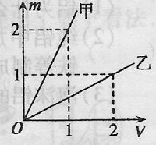
A．ρ_{甲}：ρ_{乙}=4：1 B．ρ_{甲}：ρ_{乙}=1：4
C．若V_{甲}=V_{乙}，则m_{甲}< m_{乙} Ｄ．若m_{甲}＝ m_{乙}，则V_{甲}＞V_{乙}

规律小结：

例2．现有用同一种材料做成的四个正方体，其中有一个是空心的，它们的边长和质量如图所示，空心的是（ ）
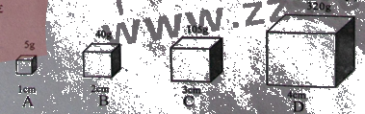

规律小结：

例3.一只空瓶质量是0.2kg，装满水后质量为1.0kg；倒掉水后再装另外一种液体，总质量变为1.64kg，求这种液体的密度是多少？

规律小结：

（三）强化练习
1.在食用油、酱油、白酒和水这几种常见液体中，密度最大的是（ ）
A．食用油 B．酱油 C．白酒 D．水
2．工人师傅根据用料需要，把一块钢板切割成大小不同的两块，则切割后的这两块钢板（ ）
A．质量相等 B．密度相等 C．体积相等 D．重力相等
3．一只空瓶装满水时的总质量是400g，装满酒精时的总质量是350g,则该空瓶的容积式 （ ） (ρ水=1g/cm³，ρ_{酒精}=0.8 g/cm³)
A.400cm³ B.350 cm³ C.250 cm³ D.200 cm³
5. 某同学用已调节好的托盘天平测量物体的质量，他将物体放入天平，通过增、减砝码后，发现指针指在分度盘中央刻度线的左边一点，这时他应该（ ）
A．把横梁右端螺母向右旋出一些 B．把横梁右端螺母向左旋进一些
C．把天平右盘的砝码减少一些 D．向右移动游码
6．（2010年广西河池，2题）一个苹果的质量是162g，合 kg；若这个苹果的体积是180cm³，则该苹果的密度为 g/cm³。
7． 某同学调节托盘天平平衡时，发现指针停在分度盘的左侧，如图甲所示．要使天平平衡，应将横梁右端的平衡螺母向 （选填“左”或“右”）移动．当他用天平测物体质量时，发现指针偏向分度盘的左侧（如图甲所示），这时应该 （选填“增加”或“减小”）砝码；当他在天平右盘中放入50g、20g和10g的砝码各一个，并将游码移到如图乙所示的位置时，指针恰好指在分度盘的中央，则被测物体的质量为
g
0
1
2
3
4
5
50g
20g
10g
甲
乙
g。

8. 一个体积是40cm³的铁球，质量是156g，这个铁球是空心的还是实心的？（_{铁}=7．8×10³kg/m³）若是空心的，空心部分的体积多大？

四、课堂小结
本节课我的收获是：

本节课我的疑惑还有：

五、达标检测
1.对于密度公式ρ=m/V的理解，下列说法正确的是（ ）
A．密度ρ与物体的质量m成正比
B．密度ρ与物体的体积v成正比
C．密度ρ与物体的质量m和体积v都有关
D．密度是物质本身的一种特性，密度ρ在数值上等于质量m与体积V的比值
2、一段均匀的镍铬合金线，将它截去一段，则剩余部分和截去前的整段合金线相比，以下物理量不变的是（ ）
A．质量 B．密度 C．体积 D．电阻
3．下列是小明使用天平的几点做法，其中正确的是 （ ）

A．测量前将天平放在水平桌面上 B．调节横梁平衡时，游码可不在零刻度处
A．测量前将天平放在水平桌面上 B．调节横梁平衡时，游码可不在零刻度处
C．用手直接加减砝码 D．所测物体质量可以超过天平最大测量值
4．图像可以直观地反映有关信息。对下列图像所含信息的理解，错误的是（ ）
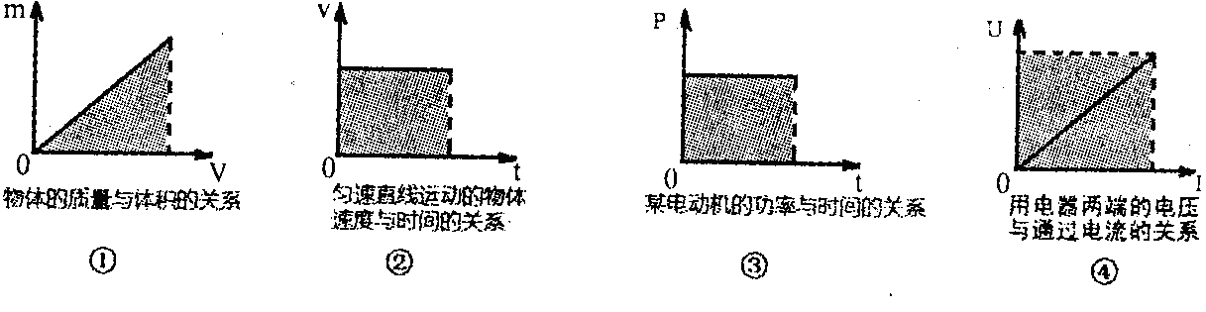

A．图①中阴影部分面积表示该物体的密度大小
B．图②中阴影部分面积表示该物体在对应时间内通过的路程

C．图③中阴影部分面积表示该电动机在对应时间内所做的功
D．图④中阴影部分面积表示该用电器在对应电压下的电功率
5．单位及单位换算：海洋中一头蓝鲸的质量约为120t= kg；某位九年级男同学的质量约为6×10⁴ ；我们教室中地板所用的大理石密度约为2.7×10³ 。
6．某物体的质量和体积的关系如下图所示，则该物体的密度为 kg/m³.
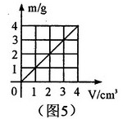

7．已知ρ_{水}=1.0×10³ ㎏/m³，ρ_{冰}=0.9×10³ ㎏/m³。体积为l m³的水全部凝固成冰后，冰的质量为_______㎏。水凝固成冰后体积______(选填“变大”、“变小”或“不变”)。
8．为确定某种未知液体的“身份”，物理老师把这个任务交给了小明的实验小组，他们利用天平和量筒进行了多次测量。某次的操作如下：
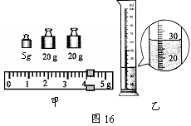
（1）用天平测量液体的质量。当天平平衡时，放在右盘中的砝码大小和游码的位置如上图甲所示，则称得烧杯和液体的质量m为 g。
（2）用量筒测量液体的体积。将烧杯中的液体全部倒入量筒中，液面达到的位置如上图乙所示，则该液体的体积V为 mL。尽管体积测量方法正确，但大家在对实验过程及结果进行评估时，发现液体的体积测量值比它的实际值要 （选填“偏大”或“偏小”）。
（3）他们对测量方法进行修正后，测出了几组实验数据，并根据测量结果作出了“m－V”图像，如下图所示。由图像可知该液体的密度为 g/cm³；通过查表对照知该液体 。
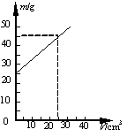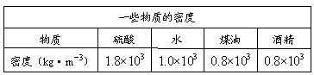

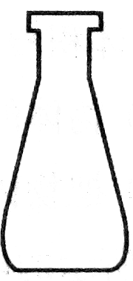
9．⑴用天平和水测定一个空玻璃瓶容积的实验如下：

A.用天平称量装满水的瓶和水的总质量为300g；
B.用天平称量空瓶的质量为100g；
C.利用水的密度，求出瓶的容积；
D.调节天平横梁两端的平衡螺母，使天平平衡；
E.把天平放在水平桌面上，并且
。
请将步骤E中所缺少的内容补充完整。将以上各项的英文字母代号按实验的合理顺序填写在横线上 。
⑵用上面的空玻璃瓶测量某种液体的密度时，在玻璃瓶内装满该液体，用天平称得该液体和瓶总质量为340g。这种液体的密度是 kg／m³。

